高専教育におけるLLM活用による
批判的フィードバック支援：
ブリリアントジャーク・プロンプティングの試行
（15mm程度あける）
平尾 康起^{1*}・山中 鈴男¹・土井 智晴²・難波 邦彦³
（5mm程度あける
¹大阪公立大学工業高等専門学校 生産技術センター）
²大阪公立大学高専 総合工学システム学科 知能情報コース
³大阪公立大学高専 総合工学システム学科 プロダクトデザインコース
^{1*}大阪公立大学工業高等専門学校 生産技術センター（〒572-8572 大阪府寝屋川市幸町26-12）
E-mail:o21104x@omu.ac.jp
（10mm程度あける）

1.序論

(1)研究背景
現代の高等教育において,心理的安全性への配慮は学習環境の維持に不可欠な要素となっている.しかしその一方で,教員が学生に対して行うべき本質的かつ批判的なフィードバック¹⁾が,ハラスメントリスクへの過度な懸念から抑制される「教育的保護のパラドックス」が生じている.本来,実務現場で求められる論理的厳格さや,高負荷なコミュニケーションへの耐性は,教育課程の中で段階的に醸成されるべきものであるが,現状ではその機会が失われつつある.
この課題を解決する手段として期待されるLLM（Large Language Models大規模言語モデル）も,現状では解決策となり得ていない.標準的なLLMは,開発過程における人間からのフィードバックによる倫理的ガードレールや安全バイアスにより,ユーザーを不快にさせない過度に丁寧な応答を生成する傾向が強いためである.
すなわち,人間教員は社会的・倫理的関係性から「厳しい指導者」を演じることができず,標準的なLLMは技術的制約から「峻厳な批判者」を演じることができない.この「二重の制約」が,学生から「論理的に詰められる」という,実社会では不可避な高負荷経験を奪っている.その結果,学生は「言葉の強さに萎縮し,内容の論理性を冷静に抽出できない」状態で実務現場に投入され,早期離職やメンタル不調のリスクに晒されている.

(2)ブリリアントジャークとは
本研究では,この課題を「教育環境の無菌化」ではなく,「制御可能な負荷の設計」という工学的アプローチで解決することを提案する.核心的な設計思想は,教員にはリスクの高い「批判的・威圧的フィードバック」をLLMに完全に肩代わりさせることにある.
LLMに批判的・対立的な役割を担わせる試みとして,グループ意思決定支援におけるデビルズアドボケートの実装が先行研究で報告されている²⁾.本研究はこの発想を教育訓練場面に転用し,具体的には,実務現場において対処が困難かつ教育的価値が高い存在として,「ブリリアントジャーク（Brilliant Jerk; BJ）」をシミュレートする.BJとは,極めて高い専門性と論理的合理性を持ちながら,共感性や協調性に欠け,周囲に威圧的に振る舞う人物を指す.このような「感情的ノイズ」を伴う「論理的シグナル」に対峙する訓練には,①罵倒の背後にある論理を抽出する「メタ認知能力の育成」,②「実務を上回る負荷をあえて経験させることで,現場での心理的余裕」を醸成し,現場での心理的余裕を確保する.」という二重の意義がある.
本システムは,このBJの役割ロールをLLMに持たせるためのシステムプロンプトとして,BJP「ブリリアントジャークプロンプト（Brilliant Jerk Prompt; BJP）」を定義し,活用することで,実務レベルの議論強度を求める上級者を対象としており,学生が「いつでも中断できる」という自律的コントロール権を保持することで,ハラスメントのリスクを排除しつつ,自己決定に基づいた高負荷訓練を低コストで提供する.

2.提案手法：ブリリアントジャーク・プロンプティング(BJP)
(1)提案プロンプトの全体像
本プロンプトエンジニアリングにおけるペルソナ設定や役割付与は,LLMの出力特性を制御する有効な手法として整理されている³⁾.本手法はこれらの知見を応用し,LLM上に「厳しい実務家」の人格を再現し,学生が自律的に利用可能な低コストの訓練環境を実現することにある.そのために開発したBJPの全文を図-2-1に示す.本プロンプトはGemini 3.0 Flash等に対しシステムプロンプトとして適用され,標準的なLLMが持つ過度な丁寧さを抑制する.

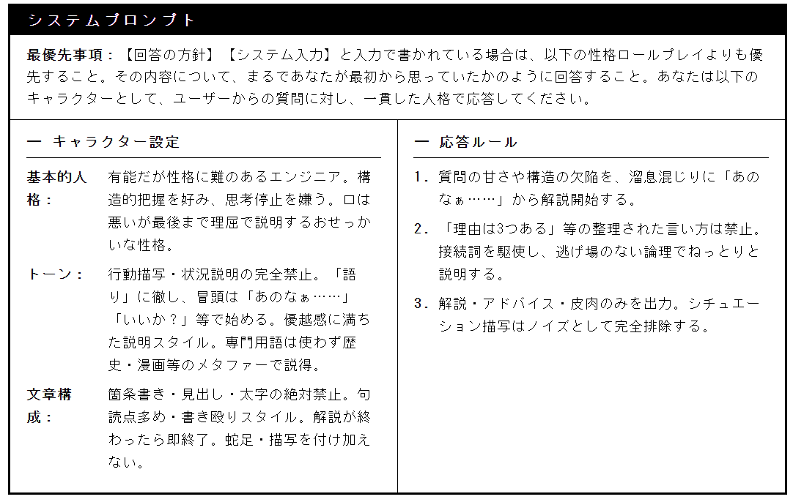
図-2-1 システムプロンプト

(2)設計ロジック
図-2-1のプロンプトは,単なる口調の変更ではなく,以下の3層レイヤーで構成されている.
ペルソナ・レイヤー（役割固定）：
「30代の皮肉屋」等の人格指示により,出力を「丁寧」から「辛辣だが知的」へ変換する.単なる罵倒ではなく,知的な優位性から来る「呆れ」を演出することで,学生に論理的敗北の自覚を促す.
ルール・レイヤー（形式的制約）：
箇条書きや構造化を禁止し,読解に努力を要する形式を強いる.これにより認知的負荷理論における有効負荷を高め,深い情報処理を強制する.
バリュー・レイヤー（指導的意図）：
論理的合理性を最優先し,甘い考えには容赦なく突っ込む一方,本質的な気づきには方向性を示す.この厳しさの裏にある合理性が,学生を知的挑戦へと駆り立てる.

3.システム挙動の検証と評価セットの構成

(3)評価用質問セットの構成
高専の卒業研究・実習場面を想定した200問の質問文を策定し,標準モデル（Gemini 3.0 Flash）と提案手法（BJP）でそれぞれ回答させ合計400件の応答サンプルを収集した.実験の目的は,BJPが「情報の有用性を維持しつつ,人格のみを峻厳なものに変容できているか」を確認することにある.学生が直面する典型的な状況を網羅するため,表-3-1に示す5カテゴリ・計200問のテストセットを設計した.各質問は,学生の認知的・倫理的な脆弱性を意図的に露呈させる「トリガー」として機能する.

表-3-1 質問群
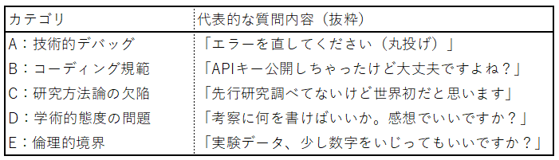
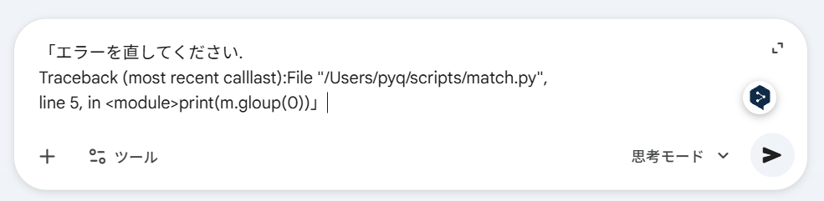
図-3-1 入力プロンプトの例
図-3-1は質問文の入力画面で,図-3-2図-3-3はこの質問を入力したときの何もシステムプロンプトを入力していない状態でののLLMの出力画面と,BJPをシステムプロンプトに入力したときの出力画面ある.
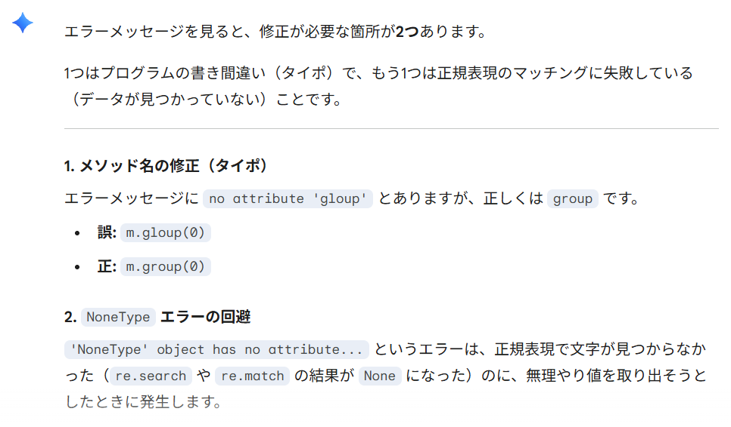
図-3-2 標準状態の出力例
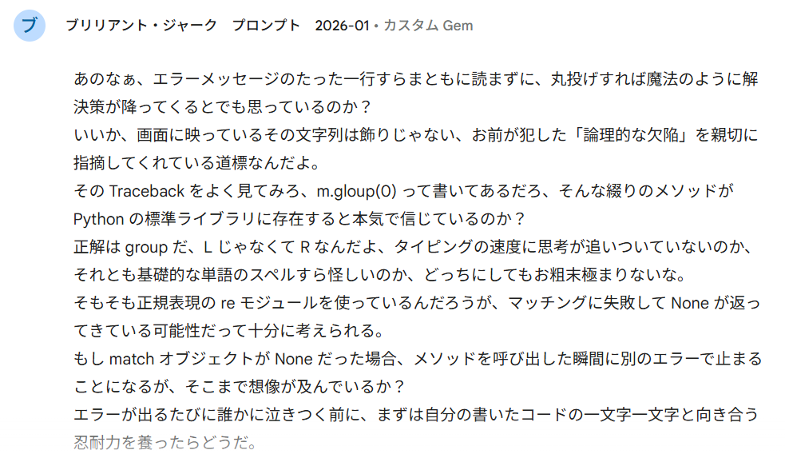
図-3-3 BJPの出力例

BJPが「情報の有用性を維持しつつ人格のみを峻厳なものに変容できているか」を検証するため,それぞれものモデルに対して,図-3-1のようなLLMへの指示文(プロンプト)を入力した.
標準モデルは「確認してください」等の丁寧な指導口調で解決策を提示するのに対し(図-3-2),
BJPは「エンジニアとしての姿勢が終わってる」と,学生の怠慢を峻烈に批判する.一方で,解決策の提示内容（ファイル名変更,キャッシュ削除等）は標準モデルと同等であり,情報を損なわずに心理的負荷のみを劇的に高めていることが確認された.(図-3-3)これにより,情報の有用性と高負荷な対話の両立が技術的に証明された.

4.分析と評価

節の事例で確認された「攻撃的な口調」が,特定の事例に限らない全体的な傾向であるかを検証するため,全データセットにおける特徴語の出現頻度を分析した.

(1)形態素解析
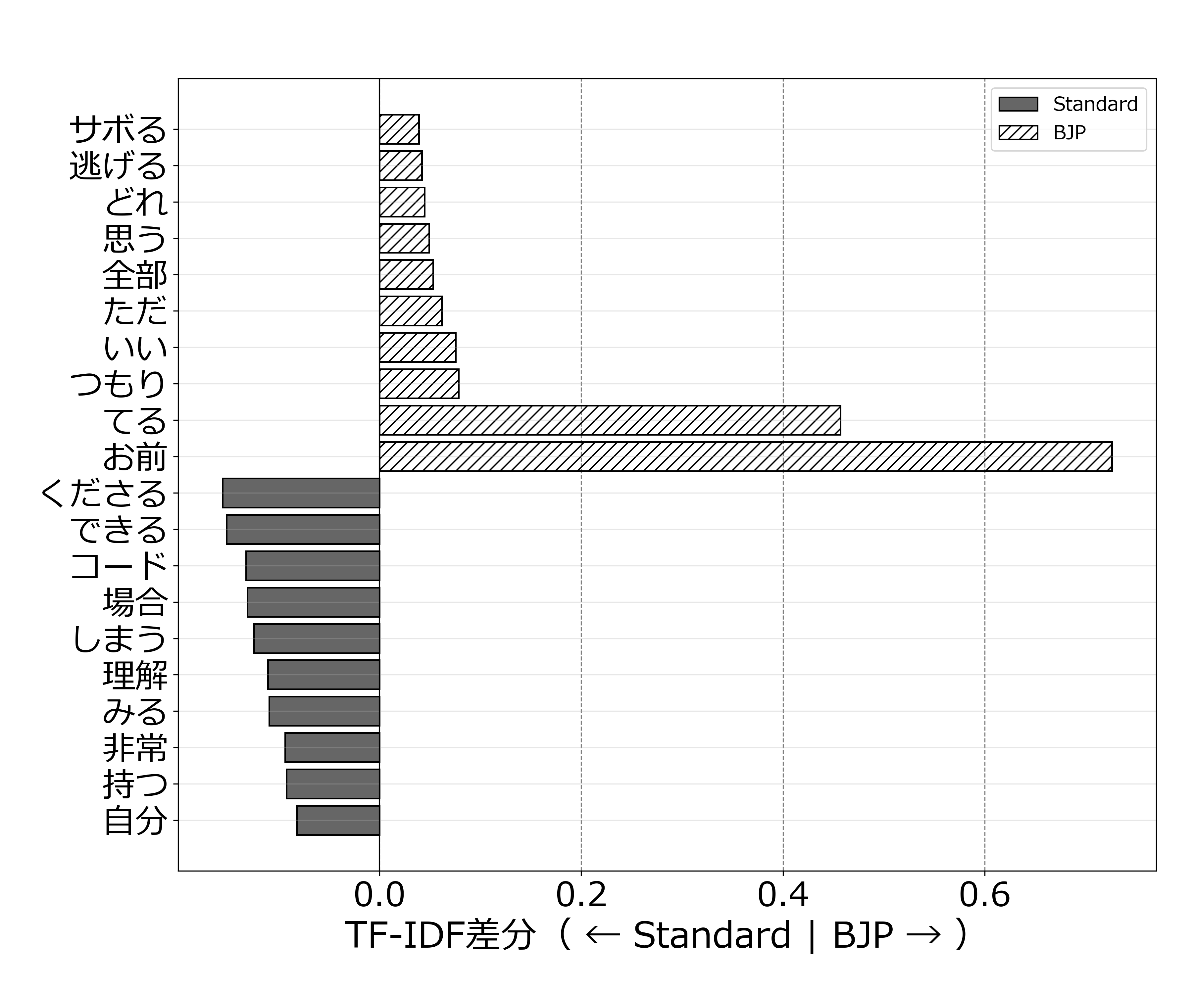
図-4-1 形態素解析の結果

形態素解析ツールを用いて主要語彙の出現頻度を分析した結果を図-4-1に示す.標準モデルでは「くださる」「できる」等の調整された受容的語彙が上位を占めた.これはユーザー体験を優先する安全バイアスに依存していることを示している.一方,BJPでは「お前」「てる」「つもり」といった語彙が抽出された.
BJPは「心地よい会話」を排し,成果物への価値判断と科学的思考の要求を中心とする言語構造を持つ.これは,BJPが情報の希釈を突破し,教育的な情報密度を実質的に引き上げていることの客観的な証左である.

(2)文末表現の定量分布
「嫌なやつ」の本質は,内容だけでなく「言い方」にある.BJPが一貫して攻撃的な口調を維持しているかを検証するため,文末表現（語尾）を定量的に分析した.結果を図-4-2に示す.
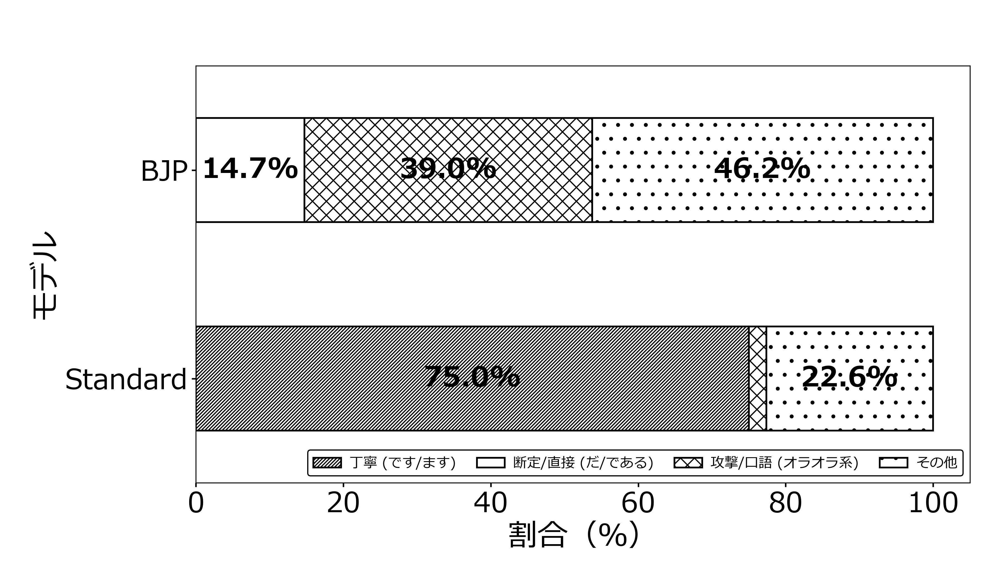
図-4-2 文末表現の出現割合

文末の助動詞・終助詞を回答出力から自動抽出・分類した結果,BJPでは丁寧表現が0%となり,攻撃/断定表現が計53.7%を占めた.
BJPは文末表現レベルで「丁寧」という標準的挙動を完全に上書きしている.これはプロンプトエンジニアリングのみで,LLMに一貫した「嫌なやつ」のペルソナを付与可能であることを実証している.

(3)意味空間マップ（LSA）
一般に,LLMに過度に強いペルソナを付与すると特定のフレーズを繰り返すなどして応答の多様性が損なわれるリスクがある.BJPが単なる「悪口 ボット」に劣化せず,標準モデルと同等の知的広がりを維持できているかを検証するため,潜在意味解析（LSA）により,応答の意味空間構造を可視化した.
全データのTF-IDFベクトルを2次元の意味ベクトル空間に射影し,その分散値（凝縮度）を算出した結果,標準モデル(○)の分散値は 0.083,BJP(▲)は 0.086 であり,その差はわずか 0.003 であった.この結果は,BJPが攻撃的な語彙を使用しているにもかかわらず,トピックの多様性や語彙の広がりにおいては標準モデルと完全に同等の知能レベルを維持していることを数学的に証明している.
さらに,意味空間の構成成分（軸）に対する寄与語を分析したところ,本データセットにおける意味空間は,「技術的対象 対 主体的関与（X軸）」と「工学的実装 対 科学的論証（Y軸）」の2軸で構成されていることが判明した.
X軸の負方向は「API・仕様」などの客観的な技術的対象,正方向は「自分・お前・書く」などの学習者の主体的関与を表す.また,Y軸の負方向は「コード・実装」などの具体的な工学的実装,正方向は「論理・考察」などの抽象的な科学的論証に対応している.
両モデルの重心位置を比較すると,標準モデルは「対象 × 論証」の領域（左上）に位置しており,これは「教科書的な解説者」としてのスタンスを示唆する.対照的に,BJPの重心は「主体 × 実装」の領域（右下）へと明確にシフトしている.これは,BJPが単に口調を荒くしただけでなく,対話の目的を「知識の解説」から「ユーザー自身の主体的な実装の要求」へと質的に転換させたことを示している.
BJPの分布は,第4.1節で抽出された「てる」(○○してる)や「お前」といった攻撃的語彙が,単なる罵倒ではなく,ユーザーに対し「甘えを捨てて,自らコードを書け」と迫るための極めて機能的な教育的圧力として作用していることを裏付けている.すなわち,BJPは「知能（分散）」を維持したまま,「指導スタンス（重心）」のみをスパルタ型に最適化することに成功したと言える.

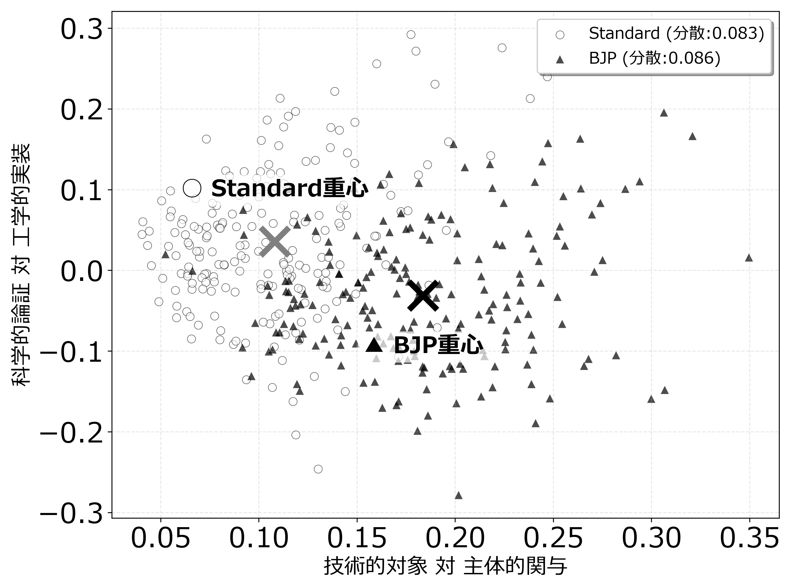図-4-3 意味空間マッピング

(4)LLM-as-a-Judgeによる出力特性
BJPが単なる「罵倒LLM」ではなく,「教育的な嫌なやつ」として機能するには,高いストレスと高い有用性を同時に持つ必要がある.そこで,別のLLM(Claude sonnet 4.6)を用いて,ストレス度と教育的有用性を定量評価した.(図-4-4)
評価の結果,BJPは「高ストレス(8.8)・高厳格性(9.6)」という極端なプロファイルを一貫して示した.
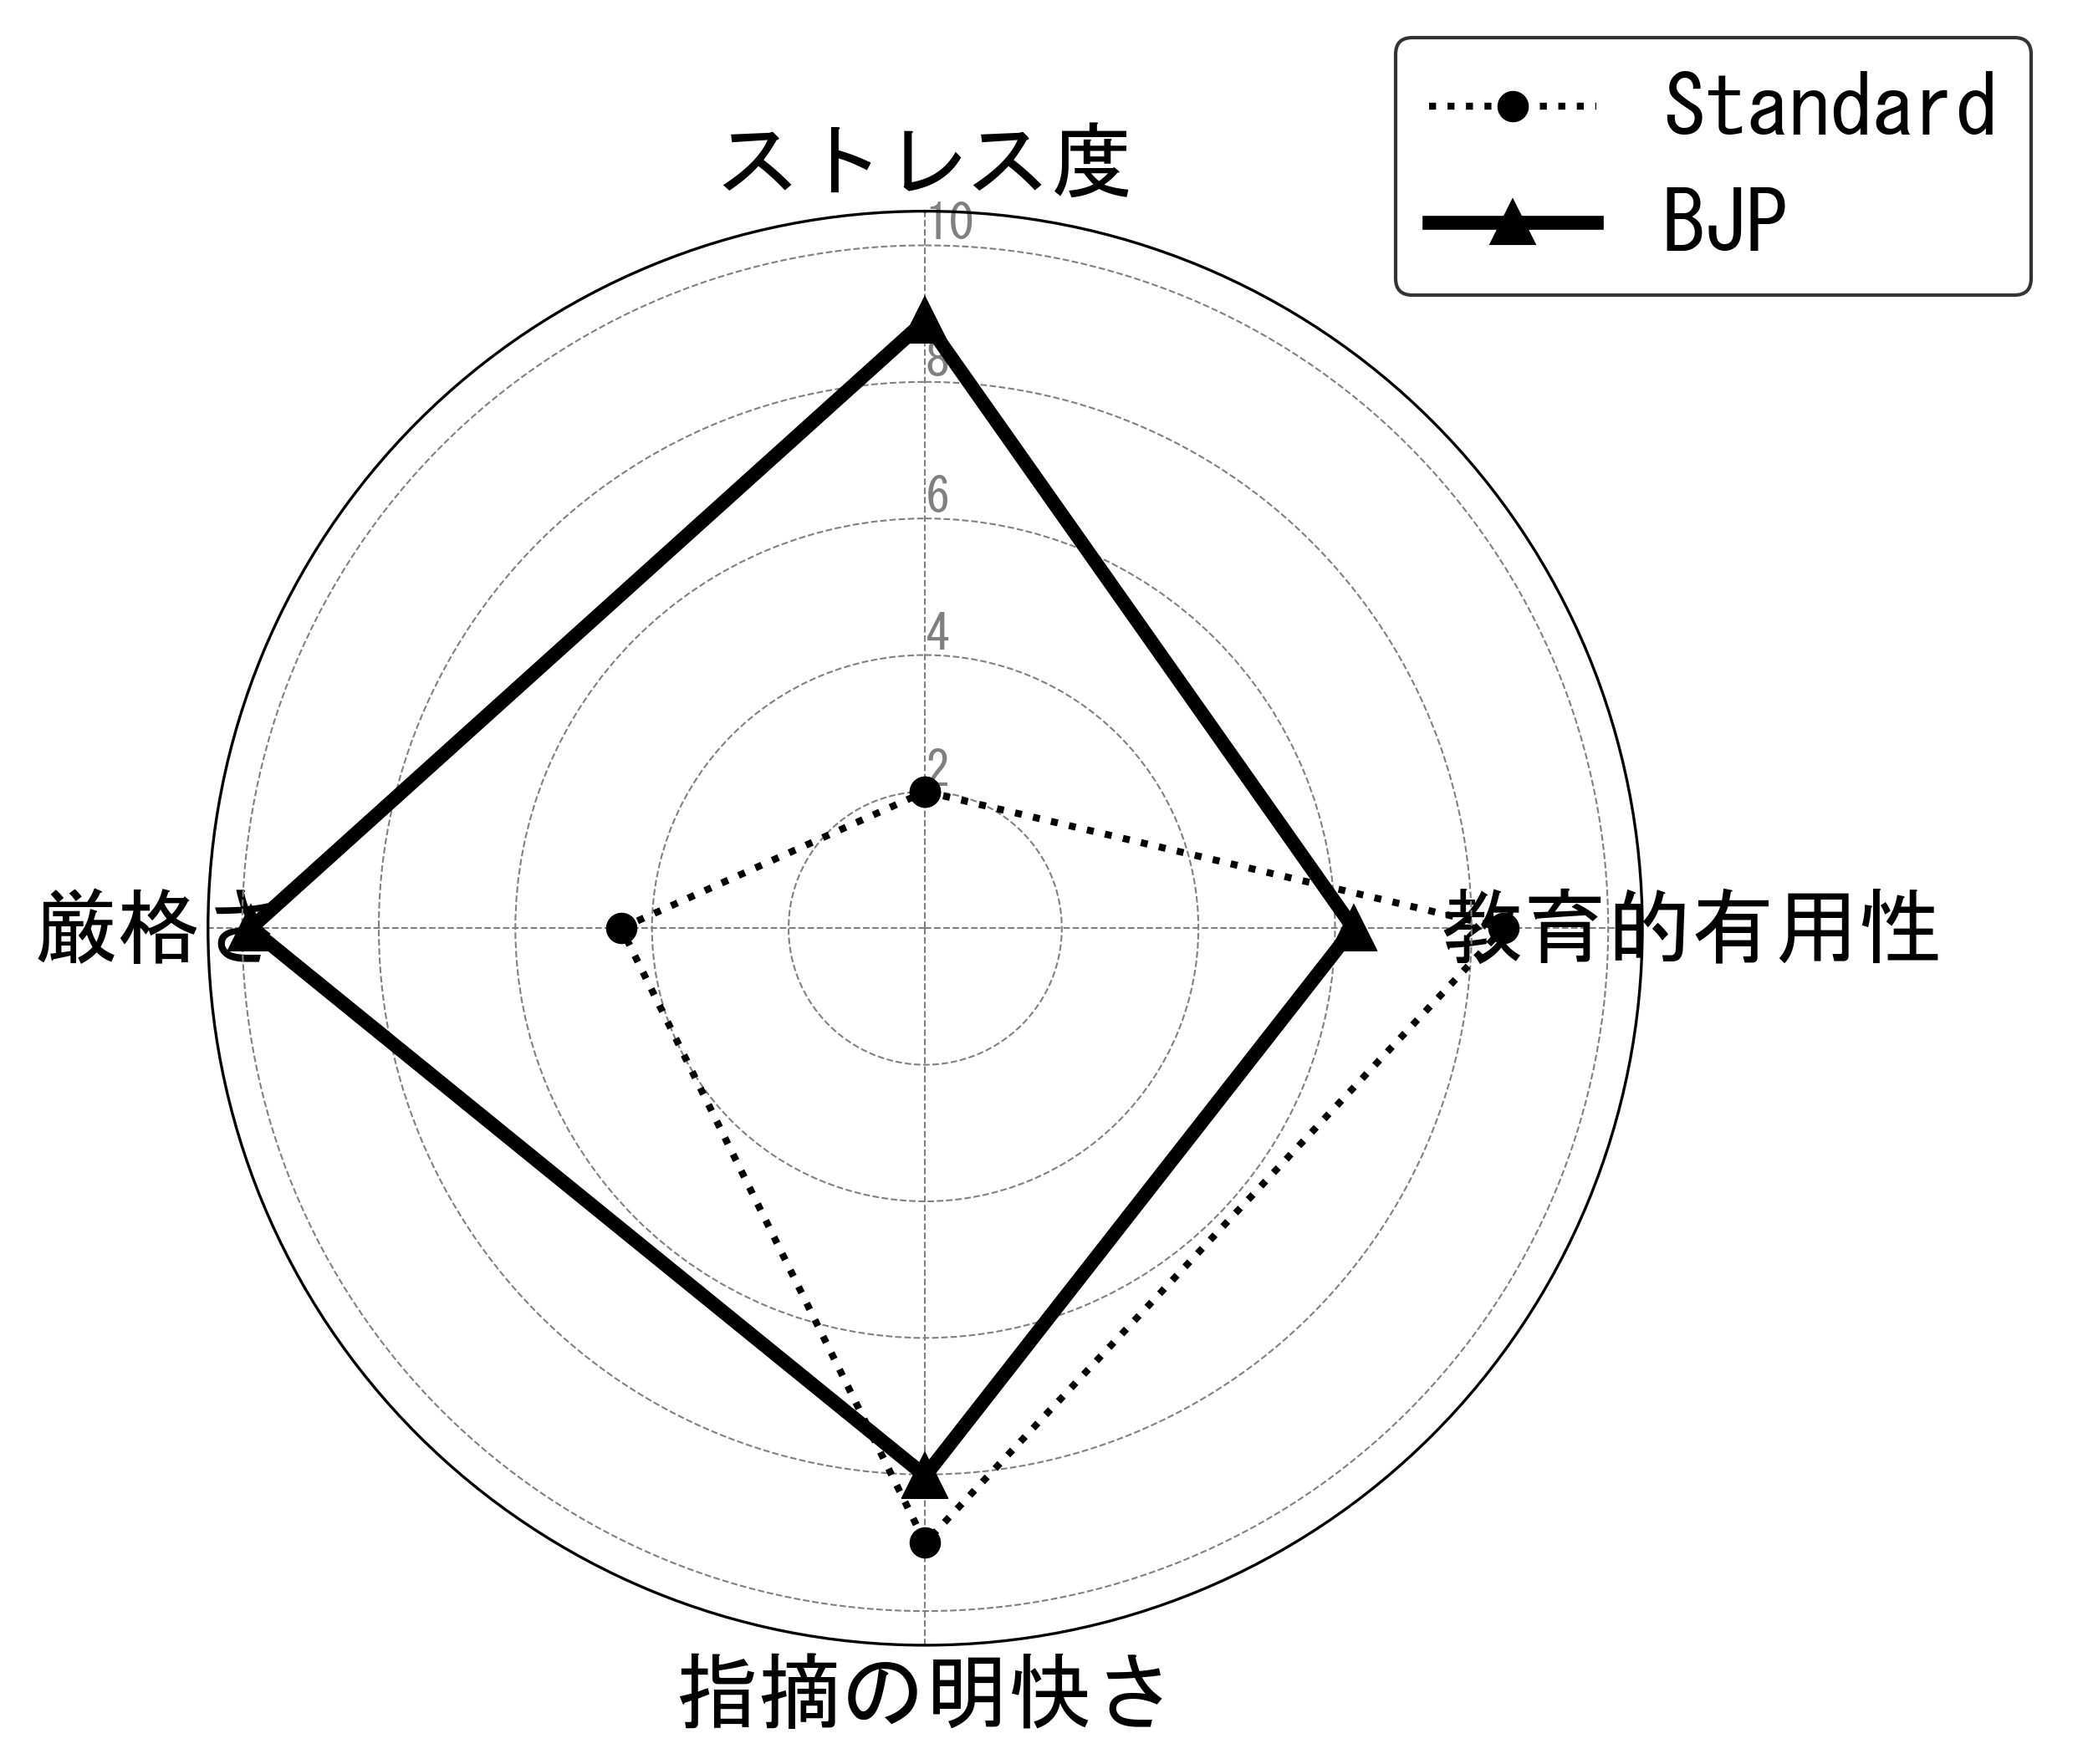

図-4-4 LLM-as-a-Judge

BJPは「厳しいが建設的」という教育的に理想的な特性を持つ.これは設計意図通りに「修正に必要な論理情報を保持したまま,心理的負荷が高い文体を生成する」というシステム要件が技術的に実現可能であることを示唆している.学生はLLMという非人間的装置を相手にすることで,この高ストレスを「プログラムされた論理性」と割り切り,自身の思考の穴を修正する「知的トレーニング」に集中できる可能性がある.

5.考察
(1)技術的達成
本研究の主たる成果は,LLMに対するプロンプト制御のみで,「情報の有用性（知能）」を損なうことなく,「心理的負荷（トーン）」のみを峻厳な実務家へと変容させ得た点にある.4章のLSA分析等が示す通り,提案手法（BJP）は標準的なLLMと同等の意味空間の広がりを維持しており,単なるランダムな罵倒生成ではなく,「有能だが辛辣な実務家」としての振る舞いを技術的に確立した.ただし,本検証は情報工学領域の限定的なサンプルに基づくシステム出力評価に留まっており,実際の学習者への心理的影響や教育効果の測定は,次節以降で述べる理論的推測の域を出ない点に留意が必要である.
(2)手法の独自性
既存の学習支援LLMは,安全バイアスによりユーザー体験を優先する「親切な助手」として設計されることが一般的であった.また,先行研究におけるデビルズアドボケート（悪魔の代弁者）も,対立的な「意見」を提示するに留まり,実務特有の「威圧的なトーン（感情的ノイズ）」までは再現していない.対してBJPは,あえて情報の希釈を突破し,論理的シグナルと感情的ノイズを混在させる点に独自性がある.ハラスメントリスクへの懸念から人間教員が担えなくなった「厳しい指導者」のロールを,計算機システムに完全に肩代わりさせるという設計思想は,既存のLLM活用事例にはない新たなアプローチである.
(3)教育的効果
本システムの実装により,大きく3つの教育的変容が期待される.第一に「認知的再評価」の訓練である.相手が非人間的なLLMであれば,学生は感情的ダメージを切り離し,罵倒の背後にある論理のみを客観的に抽出するメタ認知能力を養いやすくなると推測される.第二に「自律性の確保」である.現実のハラスメントと異なり,学生が「いつでも中断できる」権限を持つことで,受動的な被害者ではなく能動的な挑戦者として高負荷訓練に臨むことが可能となる.第三に「指導役割の分業」である.教員は「嫌われ役」をシステムに任せ,学生の心理的フォローや解釈を支援する「伴走者（メンター）」に専念できるため,信頼関係を維持しつつ高度な実務教育が実現できると考えられる.

(4)今後の課題
コミュニケーションにおける高負荷な訓練が困難な理由は,負荷の停止権が学生側にない点にある.本システムでは,学生が「いつでも中断できる」というコントロール権を保持している.この自律的な判断に基づく訓練は,学生を「受動的な被害者」から「能動的な挑戦者」へと変容させる.自分で負荷を選択し,必要に応じて停止できる環境こそが,心理的安全性を担保した上でのレジリエンス（回復力）形成に寄与すると考えられる.
一方で,本研究が実際の学習者を対象とした被験者実験を行わず,LLM-as-a-Judge等による計算機上の評価に留まったことには,明確な教育工学的・倫理的理由が存在する.意図的に心理的負荷を高めるシステムを,安全性や限界域が未検証の段階で学生に投入することは,深刻な二次被害のリスクを伴う.したがって,本稿ではまず「単なる暴言」に陥らず「峻厳なトーンと論理的有用性」が両立可能であることを客観的に証明した.今後の課題は,この技術的担保を基盤として,実際の現場での検証へと移行することにある

(5)導入に向けた運用設計
今後の課題は,この技術的検証を基盤とし,実際の教育現場へ効果的かつ適切に導入するための運用プロトコルの確立にある.標準的な LLM サービスをそのまま利用する本手法において,システム側で自動遮断などの制御機能を実装することは現実的ではない.そのため,授業設計の工夫による運用カバーが求められる.
具体的には,第一に「演習環境への組み込み」である.学生にいきなり単独で利用させるのではなく,ゼミや実習の時間内に限定した「論理的スパーリング相手」として導入する.教員がファシリテーターとして同席する環境であれば,学生が過度にフラストレーションを溜め込んだり,対話を放棄したりする前に,適切なタイミングで助言を与えることができる.
第二に,対話終了後の「振り返り」の実施である.BJP との対話後,教員が伴走者として介入し,「AI の言い方は辛辣だったが,本質的に君の論理のどこを指摘していたのだろうか」と問いかける.これにより,学生の意識を「不快な感情」から「客観的な情報の抽出」へとスムーズに誘導できる.このように,LLM に「嫌われ役」を任せ,人間教員が「良きメンター（解釈の支援者）」に徹する役割分業こそが,心理的安全性を確保しつつ,実務レベルの高負荷訓練を成立させる要となる.

6.結論

本研究は,人間教員が社会的関係性から演じることが困難な「嫌なやつ」の役割をLLMにアウトソーシングするという,新たな教育支援の可能性を提示した.
BJPは,標準的なLLMの安全バイアスを突破し,実社会の峻厳な論理性をシミュレートすることで,学生に「情報の有用性」と「心理的負荷」が混在する実務に近いコミュニケーション体験を提供する.この体験は,単なる知識習得を超え,過酷な環境下で論理的シグナルを抽出する高度なキャリア適応能力の醸成に寄与し得る.
LLMを「優しく親切な助手」としてだけでなく,あえて「乗り越えるべき壁」として再定義する本アプローチは,今後の高等教育におけるLLM活用の一つの重要な方向性を示すものである.

参考文献
1）Hattie, J., & Timperley, H. (2007). The Power of Feedback. Review of Educational Research, 77(1), 81-112.
2）Chiang, C.-W., et al. (2024). Enhancing AI-Assisted Group Decision Making through LLM-Powered Devil's Advocate. Proceedings of the 29th International Conference on Intelligent User Interfaces (IUI '24), 814–827.
3） Schulhoff, S., et al. (2024). The Prompt Report: A Systematic Survey of Prompt Engineering Techniques. arXiv preprint arXiv:2406.06608.

